Линейное пространство - это множество векторов, которые могут быть сложены и умножены на скаляры (элементы поля, над которым определено пространство). Оно должно удовлетворять следующим условиям:
- Для любых векторов a, b из пространства и любого скаляра c из поля, произведение скаляра c на вектор a также является вектором пространства.
- Для любых векторов a, b из пространства, их сумма также является вектором пространства.
- Для любого вектора a из пространства и любого скаляра c из поля, произведение скаляра c на вектор a также является вектором пространства.
Примеры линейных пространств включают векторное пространство над полем вещественных чисел R^n, векторное пространство над полем комплексных чисел C^n и векторное пространство над полем целых чисел Z^n.
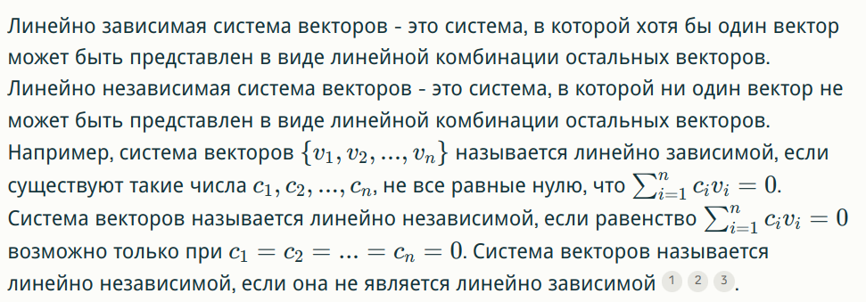
/
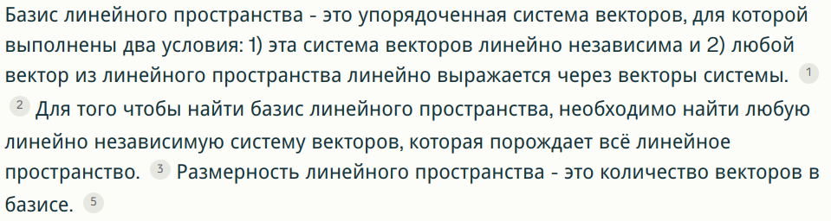
/
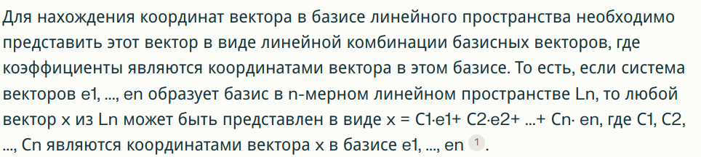
/
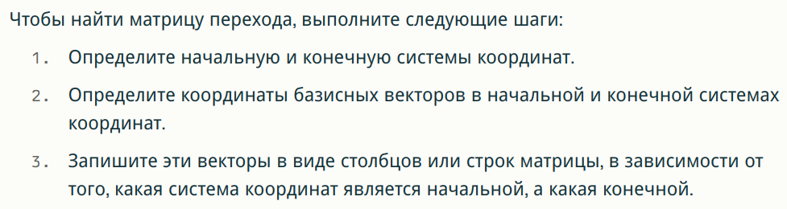
/
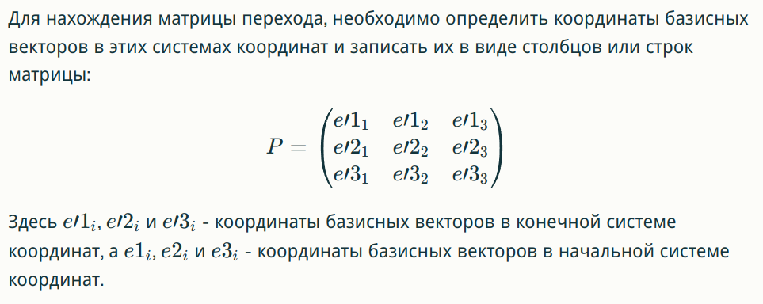
/
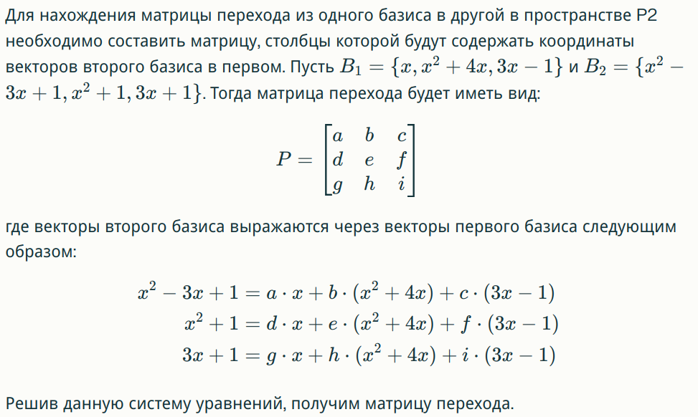
потом находим t23(третий элемент второй строки) и получаем ответ

